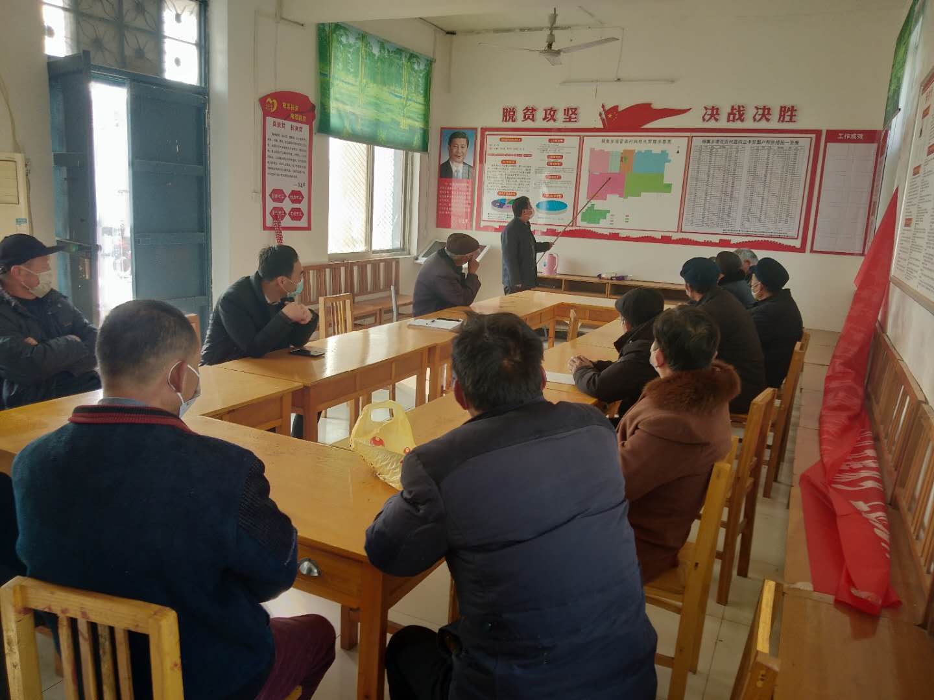
附表7
（凌花店村于2019年12月5日，开展的关于对村庄规划党员活动）
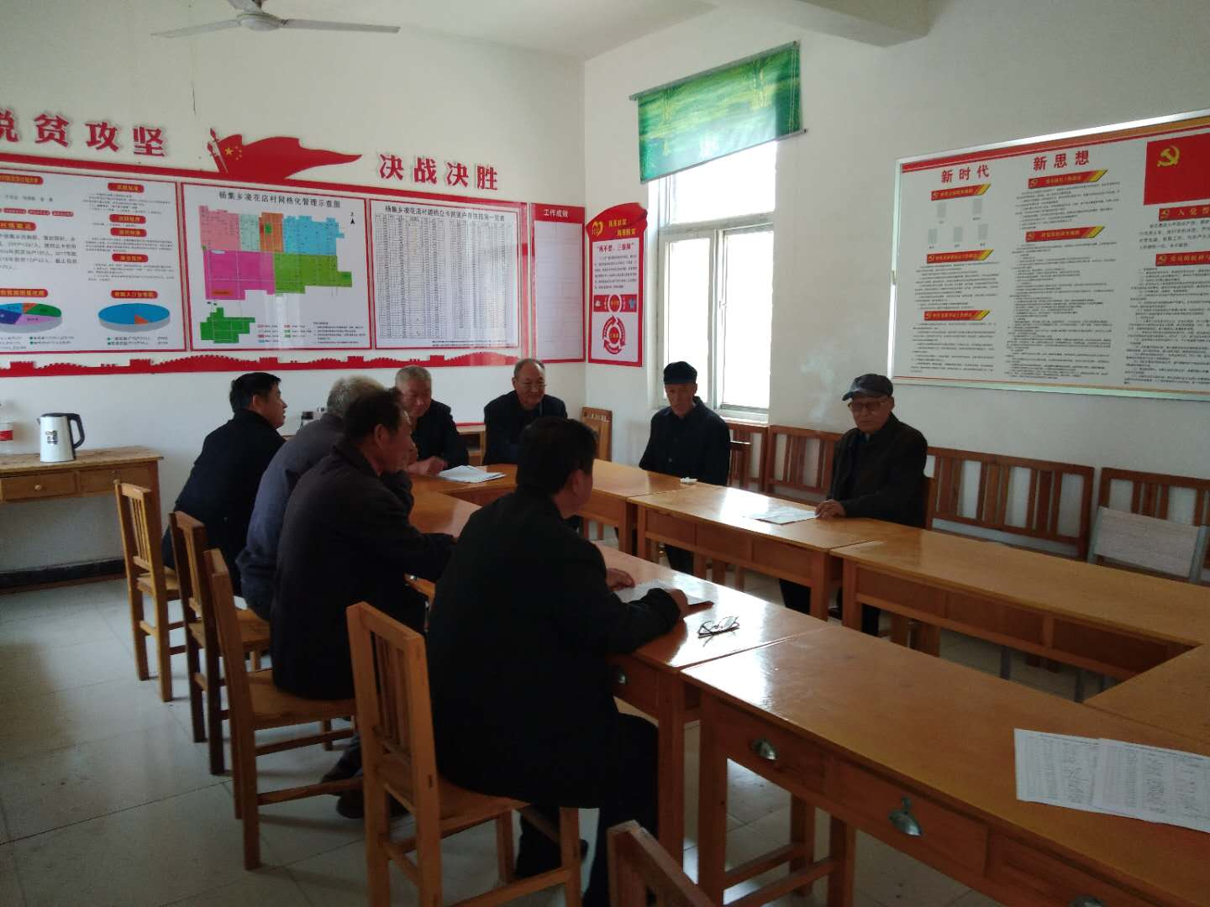
凌花店村于2020年元月5日开展的党员主题日活动

